//git : Sun@126931

开启自动下载驱动 appium server --allow-insecure chromedriver_autodownload

查看chromedriver 版本：

adb shell am start -a android.intent.action.VIEW -d <https://liulanmi.com/labs/core.htm>

如上面方法查不到

通过手机设置查看

路径：设置 → 应用管理 → Android System WebView (找不到搜索)

驱动下载地址：

<https://chromedriver.chromium.org/downloads>

#### 如何获取应用 appPackage & appActivity

1. 查看 appPackage

adb中用adb shell pm list package命令

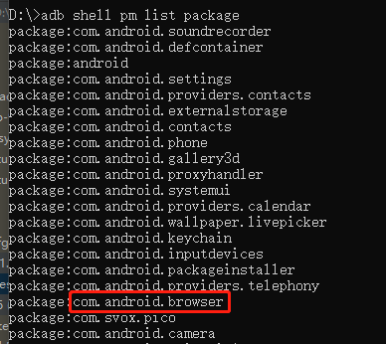

2、查看appActivity

在adb中，用adb logcat -c 清除日志

然后用adb logcat ActivityManager:I *:s

然后在手机或者模拟器中打开你要查看的laucherActivity的软件

打开后就会显示该软件的laucherActivity名称

com.android.browser.BrowserActivity(脚本中需要去掉截图里面的斜杆)

